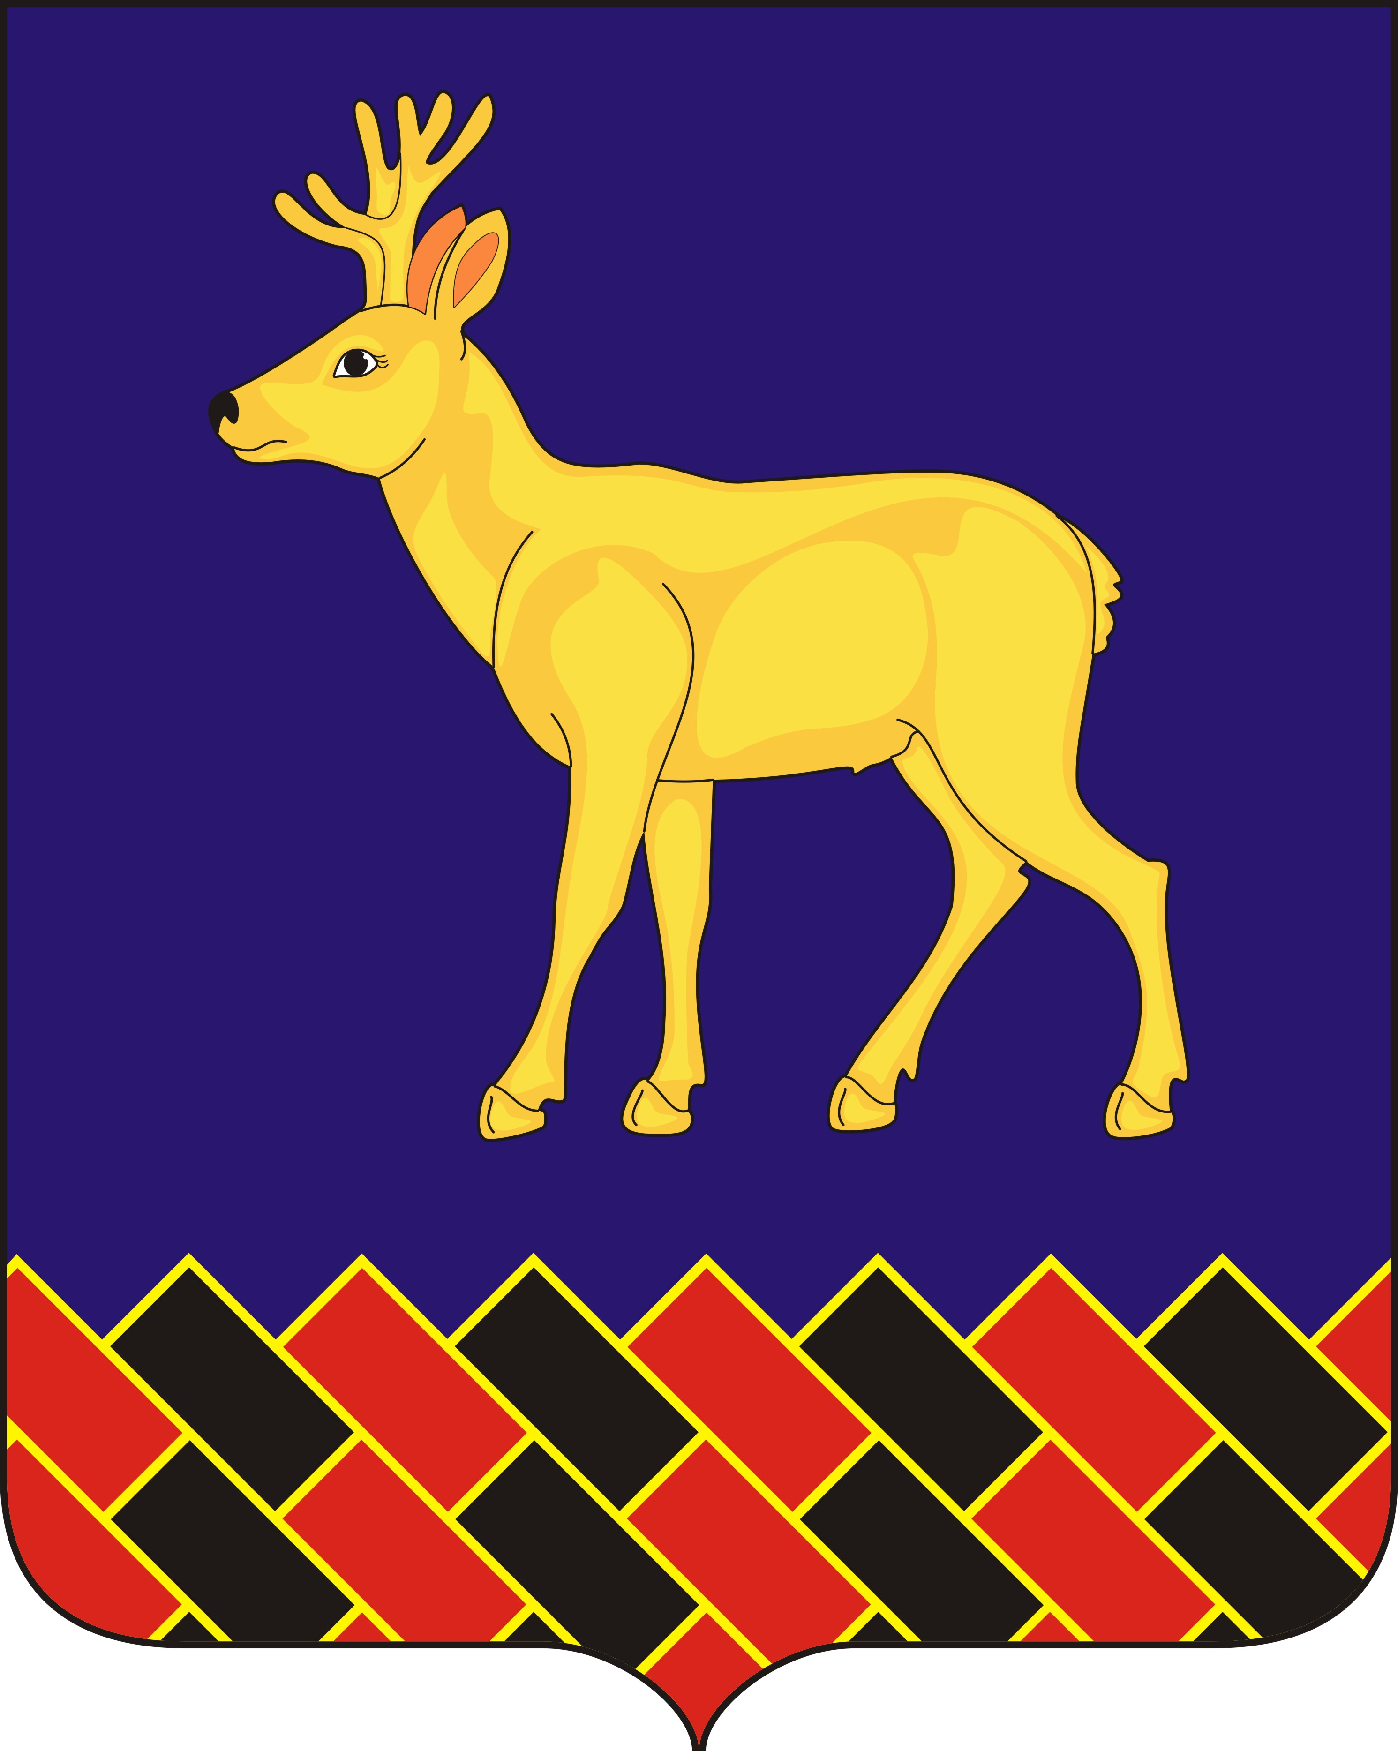

РОССИЙСКАЯ ФЕДЕРАЦИЯ
КУРГАНСКАЯ ОБЛАСТЬ
МИШКИНСКИЙ РАЙОН
МишкинскАЯ районНаЯ ДУМА

РЕШЕНИЕ

от 30 ноября 2017 года №_244_
р.п. Мишкино

О внесении изменений в решение Мишкинской районной Думы
от 31.10.2017 г. № 237 «Об утверждении положения о бюджетном процессе
в Мишкинском районе»

В соответствии со статьей 22,44 Устава Мишкинского района, Мишкинская районная Дума
РЕШИЛА:

1. Внести в решение Мишкинской районной Думы от 31.10.2017 г. № 237 «Об утверждении положения о бюджетном процессе в Мишкинском районе» следующие изменения:
1) абзац 2 пункта 2 статьи 17 изложить в следующей редакции:
«основных направлениях бюджетной и налоговой политики Мишкинского района»;
2) в пункте 2 статьи 23 абзац третий изложить в следующей редакции:
«основные направления бюджетной и налоговой политики Мишкинского района;
3) в статье 24 пункт 2 изложить в следующей редакции:
«Мишкинская районная Дума рассматривает на заседании проект решения о районном бюджете на очередной финансовый год и плановый период не позднее чем 45 дней со дня внесения в Мишкинскую районную Думу Администрацией Мишкинского района».
2. Настоящее решение вступает в силу с момента официального опубликования.
3. Настоящее решение опубликовать на официальном сайте Администрации Мишкинского района в сети Интернет (http://mishkino.kurganobl.ru/).
4. Контроль за исполнением настоящего решения возложить на председателя постоянной комиссии по бюджету, финансовой и налоговой политике Мишкинской районной Думы Симцову Г.М.

Председатель Мишкинской районной Думы В.В.Сажин
Глава Мишкинского района П.А.Коротовских

